МИНОБРНАУКИ РОССИИ

ФЕДЕРАЛЬНОЕ ГОСУДАРСТВЕННОЕ БЮДЖЕТНОЕ ОБРАЗОВАТЕЛЬНОЕ

УЧРЕЖДЕНИЕ ВЫСШЕГО ОБРАЗОВАНИЯ

«ВОРОНЕЖСКИЙ ГОСУДАРСТВЕННЫЙ УНИВЕРСИТЕТ»

(ФГБОУ ВО «ВГУ»)

Факультет Компьютерных наук

Кафедра программирования и информационных технологий

Техническое задание

на разработку web приложения

«Интерактивная игра для инвестирования в стартапы с использованием D&D механик – TechTrackInvest»

Исполнители

______________ О.А. Ревенко

______________ К.Н. Щербаков

______________ Л.А. Челяпин

Заказчик

______________ В.С. Тарасов

Воронеж 2025

СОДЕРЖАНИЕ

СОДЕРЖАНИЕ 2

1 Терминология 4

2 Общие сведения 7

2.1 Полное наименование системы и название приложения 7

2.2 Заказчик приложения 7

2.3 Исполнитель 7

2.4 Перечень документов, на основании которых создается система 7

2.5 Плановые сроки работы по созданию системы 7

2.6 Порядок оформления и предъявления результатов работы 9

3 Назначение и цели создания 10

3.1 Назначение проекта 10

3.2 Цели проекта 10

3.3 Задачи проекта 10

3.4 Предметная область 11

4 Требования к сайту и программному обеспечению 12

4.1 Требования к программному обеспечению сайта 12

4.2 Общие требования к оформлению и верстке страниц 13

5 Структура сайта 14

5.1 Динамические страницы 14

5.2 Модули сайта 14

6 Языковые версии сайта 15

7 Группы пользователей 16

7.1 Неавторизованный пользователь 16

7.2 Авторизованный пользователь 16

8 Дизайн сайта 17

9 Описание страниц сайта 18

9.1 Описание динамических страниц 18

9.1.1 Приветственный экран 18

9.1.2 Экран авторизации 18

9.1.3 Экран регистрации 19

9.1.4 Главный экран 20

9.1.5 Окно кризиса 22

10 Общие требования к системе 24

10.1 Функциональные требования 24

10.2 Нефункциональные требования 25

11 Порядок контроля и приемки работ 26

12 Реквизиты и подписи сторон 28

ПРИЛОЖЕНИЕ 29

1. Терминология

Фреймворк– программная платформа, задающая архитектуру приложения и упрощающая разработку за счет готовых решений для объединения компонентов проекта.

Backend– серверная часть приложения, отвечающая за логику, обработку данных и взаимодействие с базой данных. Пользователь не видит эту часть системы.

Frontend– клиентская сторона, включающая пользовательский интерфейс (UI) и визуальное представление данных.

Клиент (клиентская сторона) – приложение или веб-страница, через которую пользователь взаимодействует с системой.

Сервер (серверная часть) – компьютер или программа, обрабатывающая запросы от клиентов, выполняющая вычисления и предоставляющая доступ к данным.

MVC (Model-View-Controller) – архитектурный шаблон, разделяющий приложение на три компонента:

* + - Модель– данные и бизнес-логика;
    - Представление (View) – отображение информации пользователю;
    - Контроллер (Controller) – обработка пользовательских действий и обновление модели.

REST API (REST) – стандарт взаимодействия между клиентом и сервером через HTTP-запросы, основанный на принципах REST (Representational State Transfer).

GitHub– платформа для хостинга IT-проектов, их совместной разработки и контроля версий.

HTML– стандартный язык разметки для создания веб-страниц.

CSS– язык стилей, определяющий внешний вид HTML-документов.

JavaScript– язык программирования для frontend и backendразработки.

React– библиотека JavaScript для создания динамических пользовательских интерфейсов.

API (Application Programming Interface) – интерфейс программирования приложений, позволяющий взаимодействовать между клиентской и серверной частями системы.

ORM (Object-Relational Mapping) – технология, позволяющая взаимодействовать с базой данных через объекты программирования, минуя SQL-запросы.

UI Kit Material UI – набор готовых компонентов и стилей для React, основанный на дизайн-системе Google Material Design.

UML (Unified Modeling Language) – унифицированный язык моделирования, используемый для визуализации архитектуры системы.

Java– высокоуровневый язык программирования, используемый для backend-разработки, мобильных и корпоративных приложений.

Фреймворк Spring – популярный Java-фреймворк для создания enterprise-приложений с поддержкой Dependency Injection, Spring Boot и Spring MVC.

Figma – инструмент для проектирования пользовательских интерфейсов.

Miro – онлайн-платформа для совместной работы распределённых команд, интерактивная онлайн-доска.

YouGile – система управления проектами и задачами.

Swagger – инструмент для документирования и тестирования API.

CI/CD (Continuous Integration/Continuous Deployment) – практика автоматизации процессов интеграции кода и его развертывания.

SHA-256 – криптографическая хэш-функция, используемая для шифрования данных.

Python– язык программирования, широко применяемый в веб-разработке, анализе данных и машинном обучении.

TensorFlow– фреймворк для машинного обучения и нейронных сетей на Python.

PostgreSQL – реляционная СУБД с открытым исходным кодом, поддерживающая сложные запросы и транзакции.

MongoDB – документоориентированная NoSQL-база данных, работающая с JSON-подобными структурами.

1. Общие сведения
   1. Полное наименование системы и название приложения

Полное наименование: «Разработка игры для инвестирования в стартапы с использованием D&D механик – TechTrackInvest»

Название приложения: «TechTrackInvest»

* 1. Заказчик приложения

Факультет компьютерных наук

Кафедра программирования и информационных технологий

Тарасов Вячеслав Сергеевич

* 1. Исполнитель

Факультет компьютерных наук 3 курс, «3» специальная команда.

Состав команды разработчика:

* + - Ревенко Олег Андреевич;
    - Щербаков Константин Николаевич;
    - Челяпин Леонид Алексеевич.
  1. Перечень документов, на основании которых создается система
     + Федеральный закон «Об информации, информационных технологиях и о защите информации» от 27.07.2006 N 149–ФЗ;
     + Федеральный закон «О персональных данных» от 27.07.2006 N 152–ФЗ;
     + Федеральный закон «О коммерческой тайне» от 29.07.2004 N 98–ФЗ;
     + ГОСТ 34.602-89.
  2. Плановые сроки работы по созданию системы

Плановый срок начала работ – март 2025

Плановый срок окончания работ – июнь 2025

Основные этапы работ, их содержание и приблизительные сроки приведены в Таблице 1.

Таблица 1 – Основные этапы работы

|  |  |  |  |  |
| --- | --- | --- | --- | --- |
| Номер этапа | Название этапа | Содержание работ | Порядок приемки и документы | Сроки |
| 1 | Составление Технического Задания | Разработка  функциональных и  нефункциональных требований к системе | Утверждение Технического Задания | 30.03.2025 20:00 по МСК |
| 2 | Техническое проектирование | Разработка дизайн-макета веб-приложения | Описание функциональной схемы в сервисе Miro.com и предоставление дизайна проекта на сервисе Figma.com | 30.03.2025 20:00 по МСК |
| 3 | Разработка программной части | Разработка серверной и  клиентской частей и системы хранения данных | Приемка осуществляется в процессе испытаний | С 30.03.2025 по 30.05.2025 |
| 4 | Разработка курсового проекта | Разработка Курсового  проекта, содержащего  аналитическую информацию о проекте | На основе Технического Задания | С марта 2025 по июнь 2025 |

* 1. Порядок оформления и предъявления результатов работы

Работы по созданию проекта сдаются Исполнителем поэтапно. По окончании каждого из этапов работ Исполнитель сдает Заказчику соответствующие отчетные документы этапа, а именно:

* + - Техническое задание по ГОСТ 34.602–89;
    - Аналитику проекта;
    - Исходный код системы;
    - Исполняемые модули;
    - Курсовой проект на основе Технического задания.

Вся документация должна быть подготовлена в печатном и электронном виде и размещена на GitHub.

1. Назначение и цели создания
   1. Назначение проекта

Разработка интерактивной образовательной игры на тему инвестиций в стартапы, которая позволит пользователям улучшить навыки управления финансами, развить критическое мышление и стратегическое планирование. Способствование преодолению страха перед инвестированием, демонстрация важности финансового планирования и критического мышления. Предоставления полезного и интересного времяпрепровождения.

* 1. Цели проекта

Сервис будет предназначен для:

* + - Формирования практических навыков анализа инвестиционных возможностей;
    - Приобретения навыков в распределении бюджета;
    - Приобретения экспертизы в оценке доходности и рисков проектов;
    - Формирования способности принятия решений в условиях неопределенности;
    - Развития критического мышления;
    - Предоставление досугового времяпрепровождения.
  1. Задачи проекта
     + Обеспечение персонализации игрового опыта;
     + Обеспечение возможности инвестирования в стартапы;
     + Обеспечение возможности посещать мероприятия для развития характеристик;
     + Обеспечение возможности решения кризисных ситуаций;
     + Обеспечение возможности заказа экспертизы для получения большей информации о стартапе;
     + Обеспечение возможности победы и поражения для мотивации пользователя;
     + Обеспечение возможности сохранения данных пользователя;
     + Обеспечение возможности продолжения сохранённого игрового сеанса;
     + Обеспечение возможности заключения договор со стартапами для их покупки;
     + Обеспечение возможности продажи ранее купленных стартапов для возврата средств;
     + Обеспечение возможности отслеживания пройденного внутриигрового времени;
     + Обеспечение возможности просмотра статистики своих вложений;
     + Обеспечение возможности досрочного завершения хода без использования всех доступных очков действий;
     + Предоставление игрокам возможности строить долгосрочные стратегии, реагировать на рыночные изменения и оценивать последствия своих решений;
     + Внедрение системы динамических событий «кризисы», влияющих на виртуальную экономику.
  2. Предметная область

Игра моделирует процесс венчурного инвестирования, в котором игрок выступает в роли инвестора, оценивающего и финансирующего стартапы. Основное внимание уделяется принятию стратегических решений в условиях ограниченных ресурсов, нестабильного рынка и отраслевых кризисов. Игроку предстоит анализировать стартапы из различных ниш, выбирать направления для инвестиций, следить за развитием проектов и адаптироваться к изменяющейся экономической обстановке. Игра фокусируется на передаче ключевых аспектов инвестиционного мышления, таких как диверсификация, оценка рисков и долгосрочное планирование.

1. Требования к сайту и программному обеспечению
   * + Приложение должно реализовывать основные задачи, стоящие перед проектом;
     + Приложение должно иметь архитектуру, соответствующую шаблону клиент-серверного приложения и иметь разделение на back-end и front-end, связанных между собой REST API.
   1. Требования к программному обеспечению сайта

Страницы сайта должны корректно отображаться в браузерах:

* + - Google Chrome;
    - Yandex.

Для реализации программно-аппаратной части были выбраны следующие технологии:

* + - Язык программирования Java;
    - Фреймворк Spring;
    - СУБД PostgreSQL;
    - MongoDB;
    - Python(tensorflow).

Для реализации клиентской части были выбраны следующие технологии:

* + - Язык программирования TypeScript;
    - Язык стилей CSS;
    - Фреймворк React;
    - Язык разметки HTML;
    - UI Kit Material UI.
  1. Общие требования к оформлению и верстке страниц

Оформление страниц веб-приложения должно быть выдержано в едином стиле и умеренной цветовой палитре, а также содержать удобочитаемые шрифты и размер текста.

При верстке страниц используются язык разметки HTML и каскадные таблицы стилей CSS.

1. Структура сайта
   1. Динамические страницы
      * Приветственная страница;
      * Экран авторизации;
      * Экран регистрации;
      * Главный игровой экран.
   2. Модули сайта

Система будет состоять из следующих блоков:

* + - Модуль авторизации и аутентификации;
    - Модуль с основной логикой игры;
    - Модуль интеграции с ИИ.

Модуль авторизация и аутентификация имеет следующие функции:

* + - Регистрация новых пользователей;
    - Авторизация и аутентификация старых пользователей в системе.

Модуль с основной логикой игры будет выполнять следующие функции:

* + - Контроль ресурсов игрока;
    - Реализация механики покупки стартапа;
    - Реализация механики похода на конференции;
    - Реализация механики разрешения кризисных ситуаций.

Модуль интеграция с ИИ будет выполнять функцию генерации контента для игры.

1. Языковые версии сайта

Все страницы сайта должны быть реализованы с поддержкой русской языковой версии.

1. Группы пользователей

В системе будет предусмотрена данные роли:

* + - Неавторизованный пользователь;
    - Авторизованный пользователь.
  1. Неавторизованный пользователь

В возможности неавторизованного пользователя входят:

* + - Возможность посмотреть описание игры;
    - Возможность авторизации или регистрации.
  1. Авторизованный пользователь

В возможности авторизованного пользователя входят:

* + - Сохранение игровой сессии;
    - Завершение игры путём победы;
    - Приобретение стартапов;
    - Продажа ранее купленных стартапов;
    - Участие в мероприятиях;
    - Досрочное завершение хода;
    - Пропуск хода;
    - Заказ экспертизы, для получения дополнительной информации о стартапе;
    - Просмотр своих характеристик.

1. Дизайн сайта
   * + Все страницы должны быть выполнены в одном стиле;
     + Все страницы должны корректно отображаться на экранах;
     + Верстка страниц должна соответствовать ТЗ;
     + Все элементы управления сайтом должны быть заметны и выделены на общем фоне;
     + Основное меню сайта должно находиться в верхней и левой части каждой страницы.
2. Описание страниц сайта
   1. Описание динамических страниц
      1. Приветственный экран

Данный экран представляет собой первую точку взаимодействия пользователя с платформой, выполняя крайне важную функцию формирования первоначального впечатления и предоставления базового понимания возможностей системы.

Элементы интерфейса:

* + - Заголовок: крупный, хорошо читаемый текст, выполненный в фирменном стиле с использованием утвержденной цветовой палитры и типографики;
    - Подзаголовок: развернутое, но в то же время лаконичное описание функционала системы, состоящее из одного-двух информативных предложений, дающих пользователю четкое представление о назначении платформы;
    - Кнопка «Начать»: интерактивный элемент, привлекающий внимание пользователя и интуитивно понятно указывающий на возможность начала работы с системой.
    1. Экран авторизации

Данный экран выполняет критически важную функцию обеспечения безопасного доступа зарегистрированных пользователей к персонализированному функционалу платформы.

На нём содержатся разнообразные элементы интерфейса, такие как поля ввода:

* + - Логин – поле с интеллектуальной валидацией формата вводимых данных, обеспечивающее мгновенную визуальную обратную связь при обнаружении ошибок;
    - Пароль – защищенное поле ввода с расширенной функциональностью, включающей возможность временного отображения введенных символов для удобства проверки.

Далее идут кнопки для взаимодействия:

* + - «Войти» – основной интерактивный элемент, инициирующий процесс проверки учетных данных и авторизации пользователя в системе;
    - «Создать аккаунт» – альтернативный вариант взаимодействия, предназначенный для новых пользователей.

Логика работы приложения заключается в том, что в случае обнаружения ошибок ввода система мгновенно предоставляет четкие текстовые подсказки, визуально выделенные и расположенные непосредственно под соответствующими полями ввода.

Далее после успешной авторизации пользователь плавно перенаправляется на главный экран системы с сохранением всех параметров сессии.

* + 1. Экран регистрации

Данный экран представляет собой форму создания новой учетной записи, обеспечивающую сбор всей необходимой информации о новом пользователе.

На нём содержаться следующие элементы для ввода данных:

* + - Логин – поле для ввода уникального идентификатора пользователя с автоматической проверкой на доступность;
    - Email – поле с расширенной валидацией, включающей проверку на существующие аккаунты;
    - Пароль – защищенное поле с индикатором сложности, отображающим соответствие введенных данных установленным требованиям безопасности.

Далее для взаимодействия с системой расположена кнопка «Зарегистрироваться» – основной интерактивный элемент, активирующийся только после полного и корректного заполнения всех обязательных полей формы.

Логика работы заключается в том, что после успешного завершения процедуры регистрации система автоматически выполняет вход пользователя в систему, обеспечивая бесшовный переход к персонализированному интерфейсу.

* + 1. Главный экран

Содержит разные элементы управления. Вверху расположена панель, содержащая следующие элементы:

* + - Логотип системы;
    - Показатель текущего количества очков действий;
    - Кнопка «Экспертность»;
    - Кнопка «Финансы»;
    - Кнопка «Репутация»;
    - Индикатор текущего игрового периода;
    - Аватар пользователя.

Верхняя панель представляет собой многофункциональный информационный блок, объединяющий ключевые элементы навигации и отображения состояния системы. Логотип платформы идентифицирует продукт. Индикатор игрового времени помогает пользователю ориентироваться в ходе инвестиционного процесса. Блок показателей дает моментальную оценку текущего положения дел.

Слева расположена панель, содержащая следующие кнопки:

* + - «Стартапы»;
    - «Мероприятия»;
    - «Завершить ход».

Боковая панель содержит основные элементы управления системой, оформленные в виде кнопок. Каждый элемент меню имеет три состояния визуального отображения: стандартное, состояние наведения и активное состояние при переходе в соответствующий раздел. Такое решение обеспечивает интуитивно понятную навигацию по платформе.

Нажав на кнопку «Завершить ход» появится диалоговое окно с подтверждением. После согласия текущий ход завершается – обрабатываются изменения стартапов, генерируются новые события, восстанавливаются очки действий. Происходит переход к следующему игровому периоду.

Далее идёт центральная рабочая область, которая имеет несколько режимов отображения

Основным является режим «Стартапы». Во время этого мы видим следующие элементы в центральной области:

* + - Выпадающий список сортировки по отраслям;
    - Секция «Купленные стартапы»;
    - Секция «Новые стартапы».

Карточки купленных стартапов представляют собой небольшие прямоугольники, содержащие основные сведения о приобретённом предприятии, такие как его название, отрасль.

Ниже расположена секция с новыми стартапам, которые вы можете приобрести на данном ходу.

Карточки содержат следующую информацию о стартапе:

* + - Название;
    - Отрасль;
    - Описание.

Они имеют вид таких же прямоугольных карточек, но вытянуты в высоту. На данных карточках содержаться дополнительные кнопки:

* + - «Заказать экспертизу»;
    - «Заключить сделку».

Фильтр по отраслям, расположенный в верхней части экрана, выполняет ключевую роль в организации информации. Этот инструмент позволяет сортировать список проектов согласно выбранным критериям, значительно упрощая процесс поиска.

Функция экспертизы представляет собой мощный аналитический инструмент. При активации этой опции система выдает информацию, содержащею анализ проекта, включая перспективы роста, потенциальные риски и прогнозируемую доходность. Эта информация становится основой для принятия инвестиционных решений.

Функция заключения сделки представляет собой новый экран, где игроку предлагается возможность указать желаемые параметры для заключения сделки. После этого происходит ролл кубиков и выдвигается контрусловия компании, и у пользователя есть возможность либо заключить сделку, либо отказаться.

При нажатии на кнопку «Мероприятия», можно просмотреть список всех доступных мероприятий. После нажатия в центральной части экрана мы видим следующие элементы:

* + - Выпадающий список фильтрации по направлениям;
    - Карточки мероприятий.

Последний пункт содержит информацию, которая содержит в себе название, направление и описание. Также присутствует кнопка «Посетить».

При нажатии кнопки «Посетить» открывается подробное описание мероприятия и цена данного посещения с возможностью подтвердить участие.

* + 1. Окно кризиса

Модальное всплывающее окно, которое содержит следующие элементы:

* + - Описание кризисной ситуации;
    - Варианты решений.

Кризисы возникают внезапно во время игры. Окно перекрывает основной интерфейс и требует немедленного реагирования. Каждый вариант решения влияет на игровые характеристики. На выбор тратится 1 очко действия.

1. Общие требования к системе
   1. Функциональные требования
      * Возможность зарегистрироваться или войти в аккаунт;
      * Возможность восстановить пароль;
      * Возможность просмотреть количество очков действий;
      * Возможность просмотреть свою экспертность;
      * Возможность просмотреть свои финансы;
      * Возможность просмотреть свою репутацию;
      * Возможность просмотреть текущий месяц(ход);
      * Возможность сменить логин в личном кабинете;
      * Возможность просмотреть список купленных стартапов;
      * Возможность продать купленный стартап;
      * Возможность просмотреть список новых стартапов;
      * Возможность заказать экспертизу;
      * Возможность заключить сделку;
      * Возможность предложить свои условия для сделки;
      * Возможность просмотреть список мероприятий;
      * Возможность посетить мероприятие;
      * Возможность просмотреть кризис;
      * Возможность решить кризисную ситуацию;
      * Возможность сохранить игру;
      * Возможность выйти из аккаунта.
   2. Нефункциональные требования

К основным требованиям относится безопасность данных пользователей, а именно:

* + - Защита от SQL-инъекций и XSS-атак;
    - Аутентификация пользователей через сессии;
    - Масштабируемость – приложение поддерживает вертикальное и горизонтальное отображение.

1. Порядок контроля и приемки работ

Предварительные отчёты по работе будет проводиться во время

рубежных аттестаций:

* + - 1 аттестация (конец марта 2025) – создан репозиторий проекта на GitHub, распределены задачи проекта в Yougile, создан проект Miro с общей логикой системы, созданы вайерфреймы в Figma, подготовлено техническое задание с прилагающимися диаграммами проектирования, а также предоставлены API документация, Roadmap проекта, анализ целевой аудитории и локальных особенностей, планы по масштабированию и монетизации;
    - 2 аттестация (конец апреля 2025) – написана основополагающая часть кода приложения, реализована БД и ее взаимодействие с сервером, проведена отладка и доработка кода, проведено тестирование по работе системы;
    - 3 аттестация (конец мая 2025) – разработан курсовой проект, выполнены завершающие работы по доработке приложения, предоставлена готовая система.

Результатом работы является готовое веб-приложение со всей необходимой документацией предоставляется заказчику в срок. После заказчик осуществление проверки соответствия функциональности приложения согласно Техническому Заданию.

Для проверки исполнитель обязуется предоставить следующий комплект:

* + - Техническое Задание;
    - Курсовой Проект;
    - Демонстрационная версия приложения со всеми основными сценариями;
    - Исходный код приложения.

Все необходимые материалы будут хранится на Github.

1. Реквизиты и подписи сторон

СОСТАВИЛИ

|  |  |  |  |  |
| --- | --- | --- | --- | --- |
| Наименование  организации, предприятия | Должность исполнителя | Фамилия, имя, отчество | Подпись | Дата |
| Воронежский  Государственный Университет | Студент | Ревенко Олег Андреевич |  | 30.03.2025 |
| Воронежский  Государственный Университет | Студент | Челяпин Леонид Алексеевич |  | 30.03.2025 |
| Воронежский  Государственный Университет | Студент | Щербаков Константин Николаевич |  | 30.03.2025 |

СОГЛАСОВАНО

|  |  |  |  |  |
| --- | --- | --- | --- | --- |
| Наименование  организации, предприятия | Должность | Фамилия, имя, отчество | Подпись | Дата |
| Воронежский  Государственный Университет | Старший преподаватель | Тарасов Вячеслав Сергеевич |  | 30.03.2025 |
| Воронежский Государственный  Университет | Преподаватель | Москаленко Андрей Вячеславович |  | 30.03.2025 |

ПРИЛОЖЕНИЕ

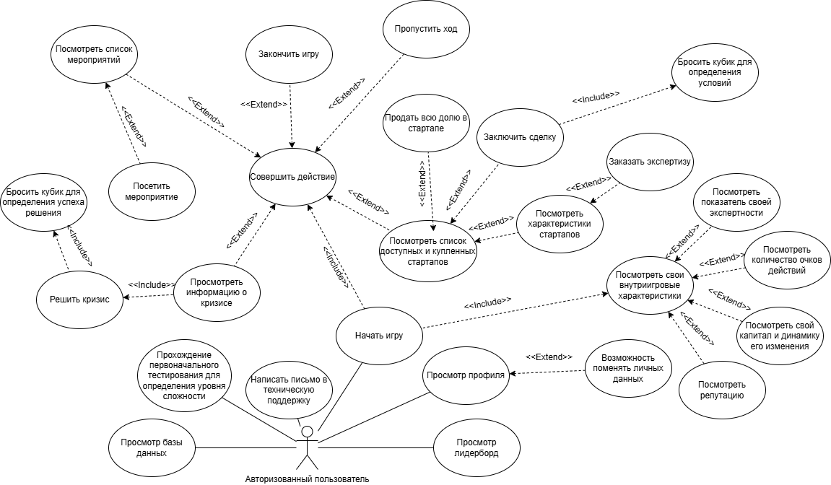

1. Диаграмма Use-Case для авторизированного пользователя

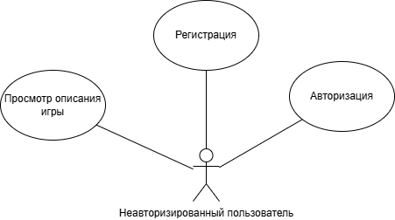

1. Диаграмма Use-Case для неавторизированного пользователя

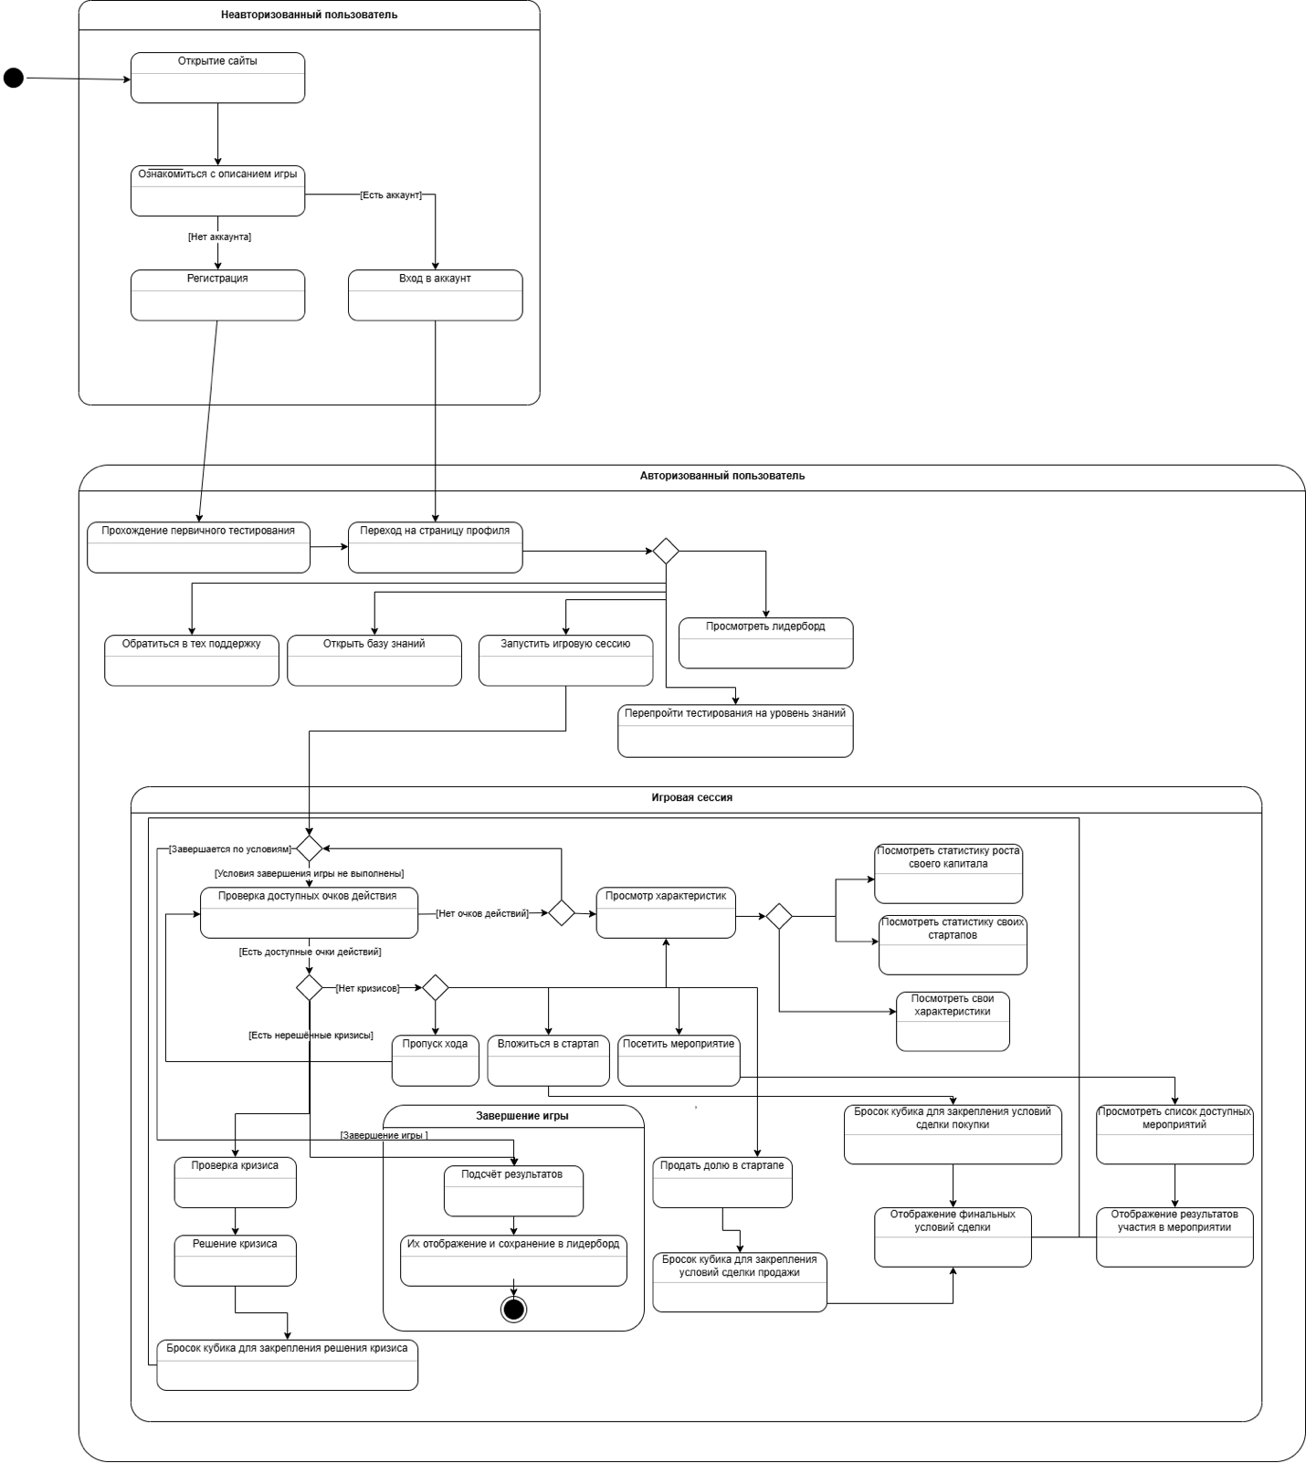

1. Диаграмма состояний для авторизированного пользователя

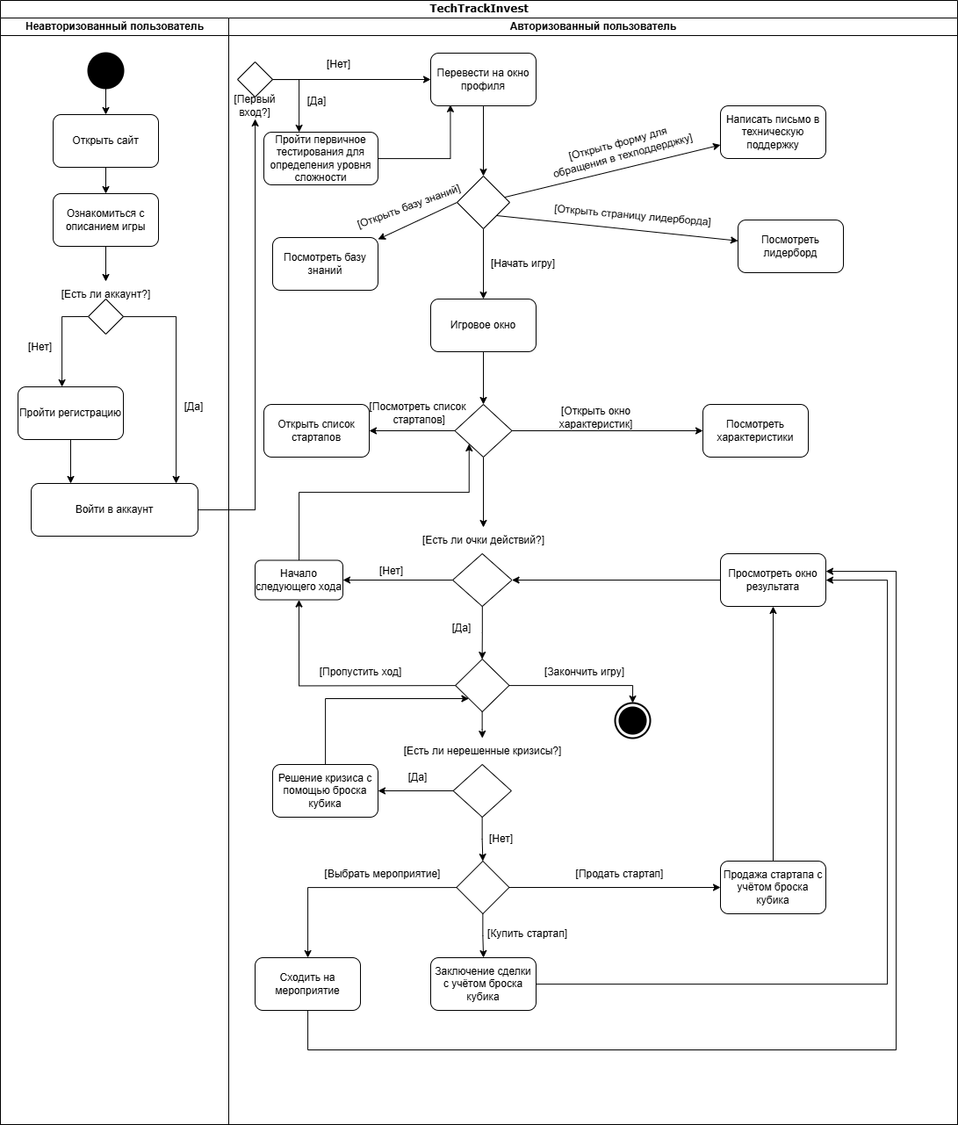

1. Диаграмма активностей

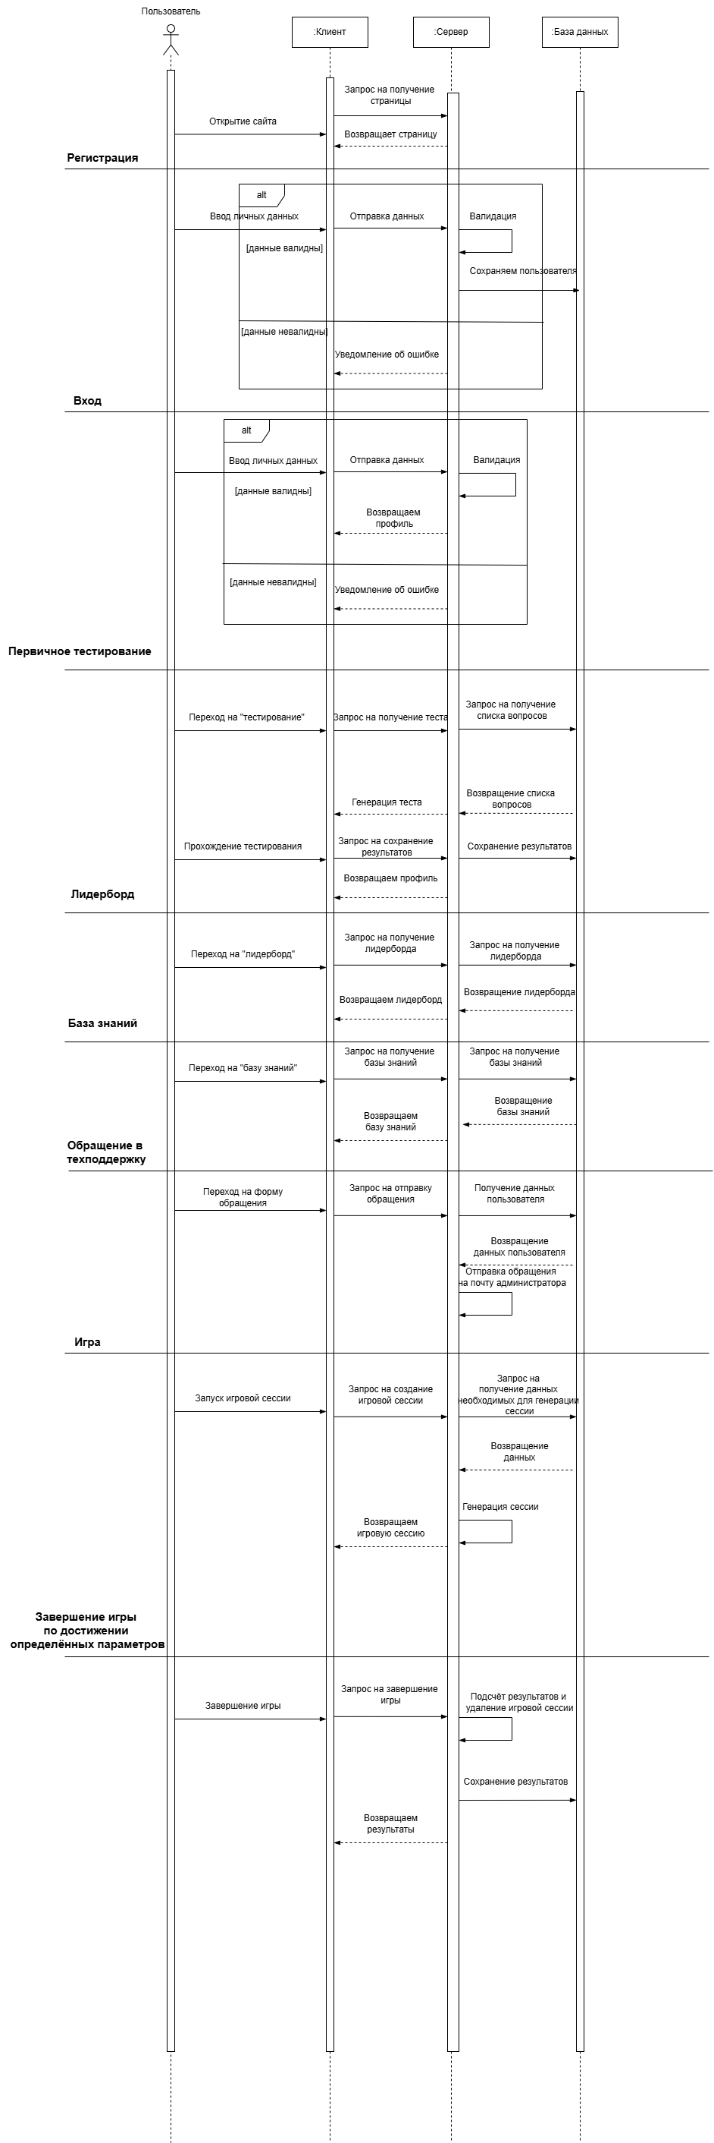

1. Диаграмма последовательностей(часть 1)



1. Диаграмма последовательностей(часть 2)

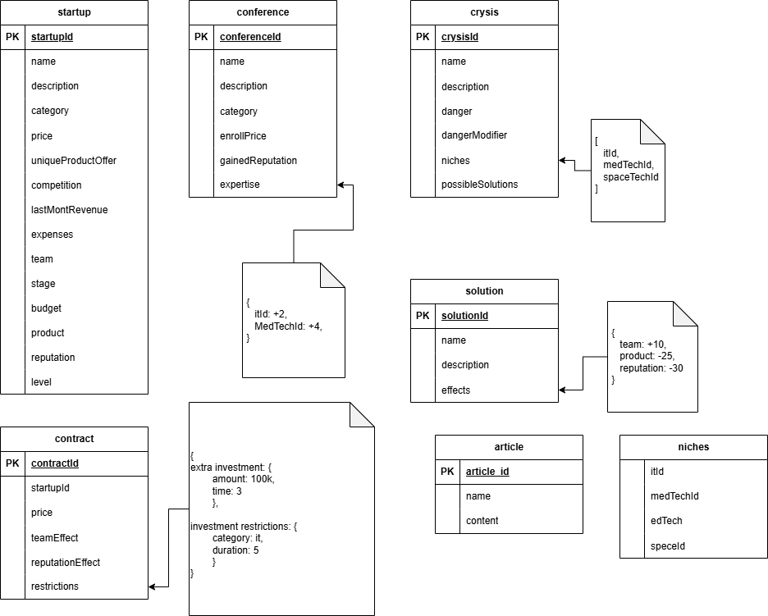

Рисунок 7 - ER диаграмма ресурсной системы игры, расположенной в mongoDB

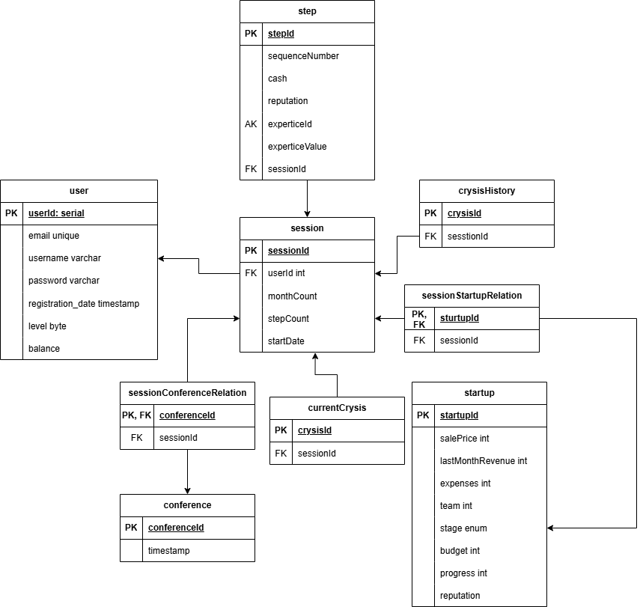

Рисунок 8 - ER диаграмма реляционной базы данных